Санкт-Петербургское государственное бюджетное профессиональное образовательное учреждение

«Колледж информационных технологий»

Дисциплина:

«МДК 03.01. Технология разработки программного обеспечения»

**О Т Ч Ё Т**

по практической работе:

«Работа со списком/таблицей»

Выполнил студент 474 гр.:

Дмитриев Алексей Преподаватель: Фомин А. В.

1. Для начала создаем интерфейс как на рисунке ниже (Рисунок 1).

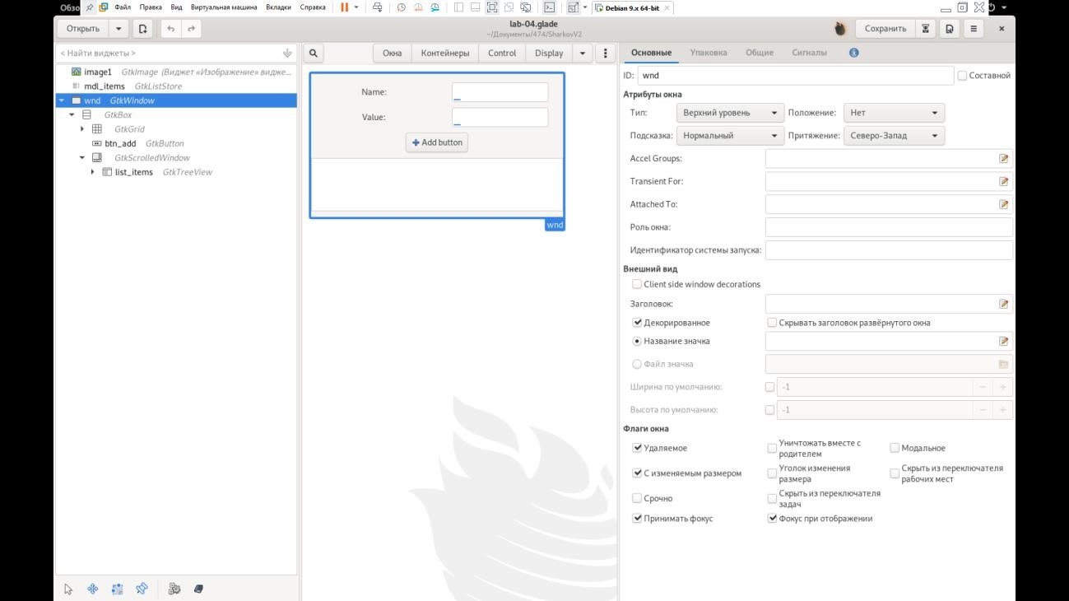

Рисунок 1 – Интерфейс

1. Дальше настраиваем модель данных GtkListStore, добавляя в нее столбцы указанных типов: gchararray(текст. Строка), gint(целое число) и GtkPixBuf(изображение) (Рисунок 2).

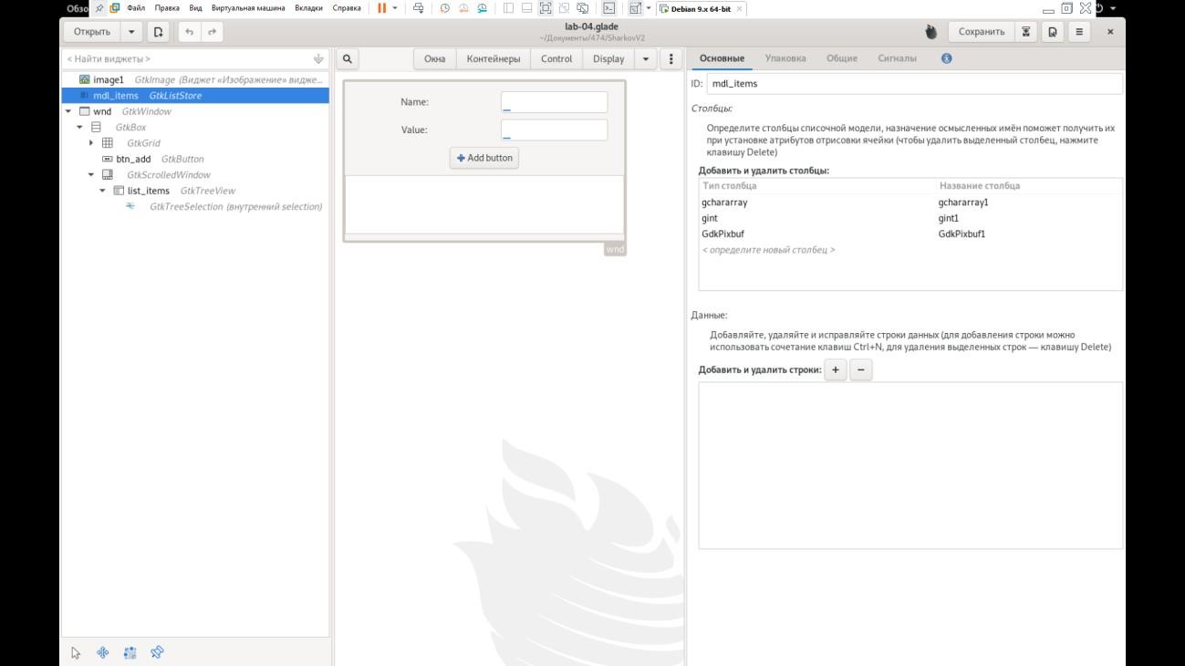

Рисунок 2 – Модель данных

1. Далее устанавливаем созданную модель в качестве источника данных GtkTreeView, изменив свойство TreeView Model (Рисунок 3).

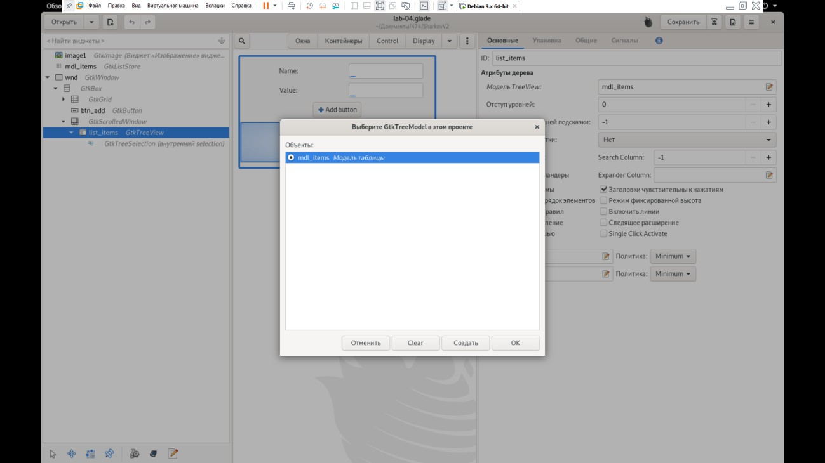

Рисунок 3 – Подключение модели данных

1. Теперь в программном коде создаем классы для отрисовки текста и изображений для ячеек таблицы (CellRenderText and CellRenderPixBuf). Далее создаем три столбца для компонента TreeView с названиями и классами для вывода содержимого (Рисунок 4). 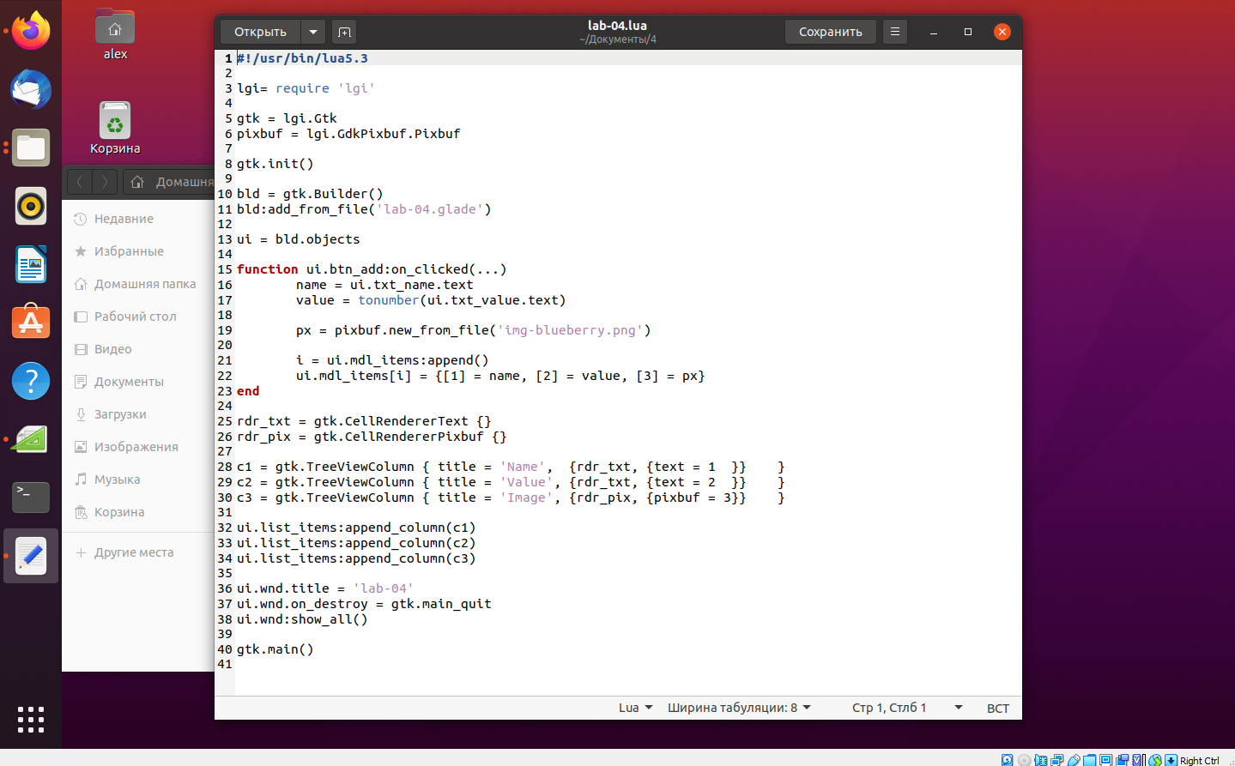

Рисунок 4 – Программный код

Пример работающего приложения (Рисунок 5).

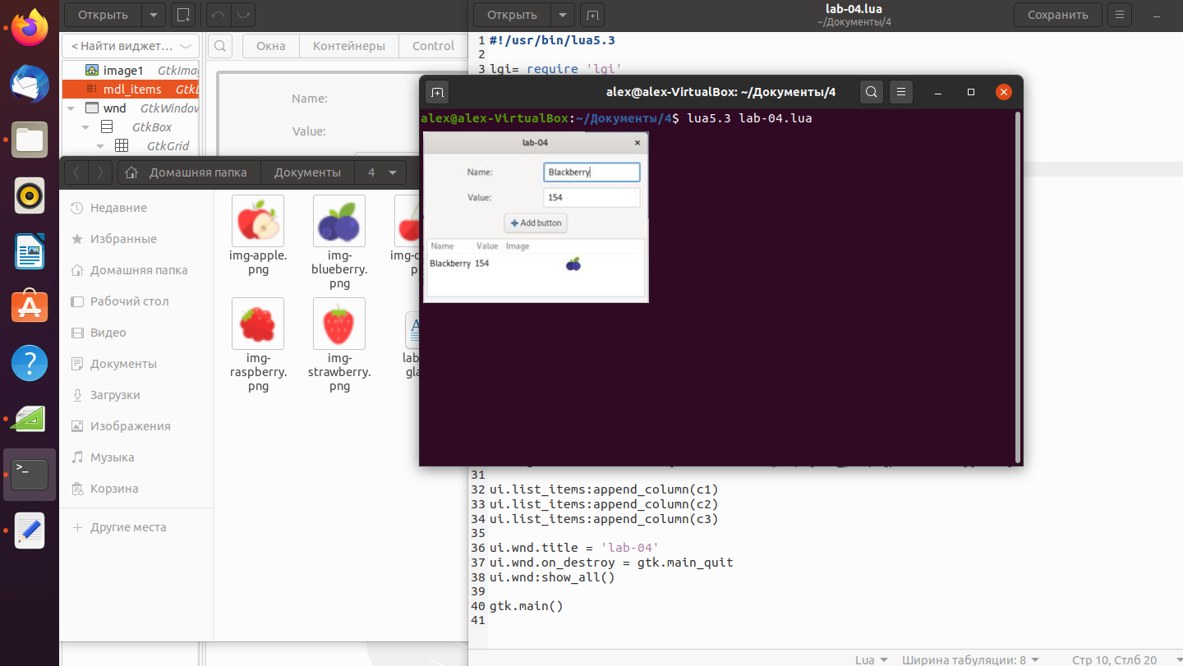

Рисунок 5 – Работающее приложение